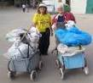
דף 328
מהאשפח של עדה ונורית
אוגוסט 2015
נשפך מן הפח אין התיישבות ללא חקלאות. הפכנו למדינה שמהללת מתווכים ופוגעת בחקלאיה
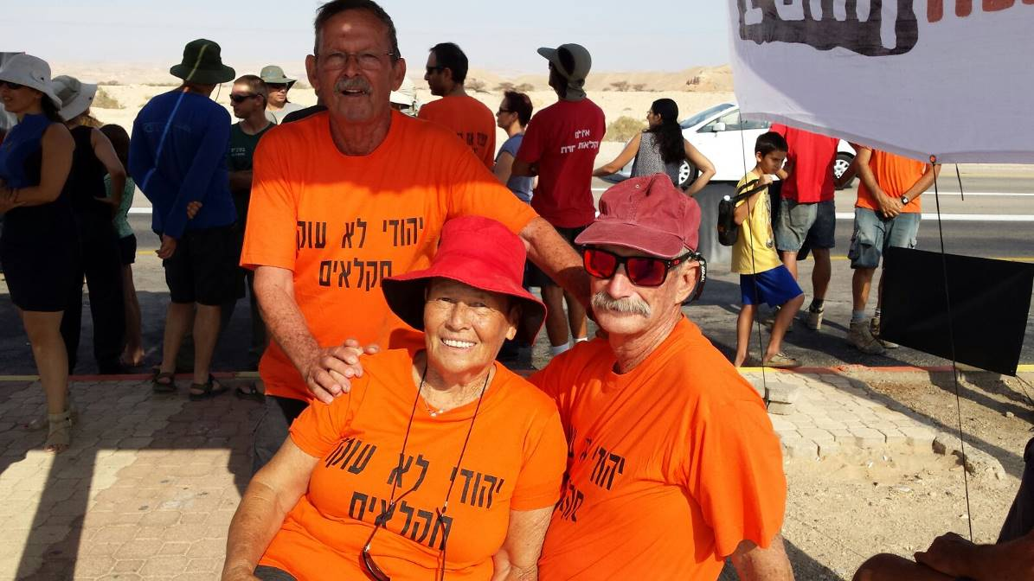
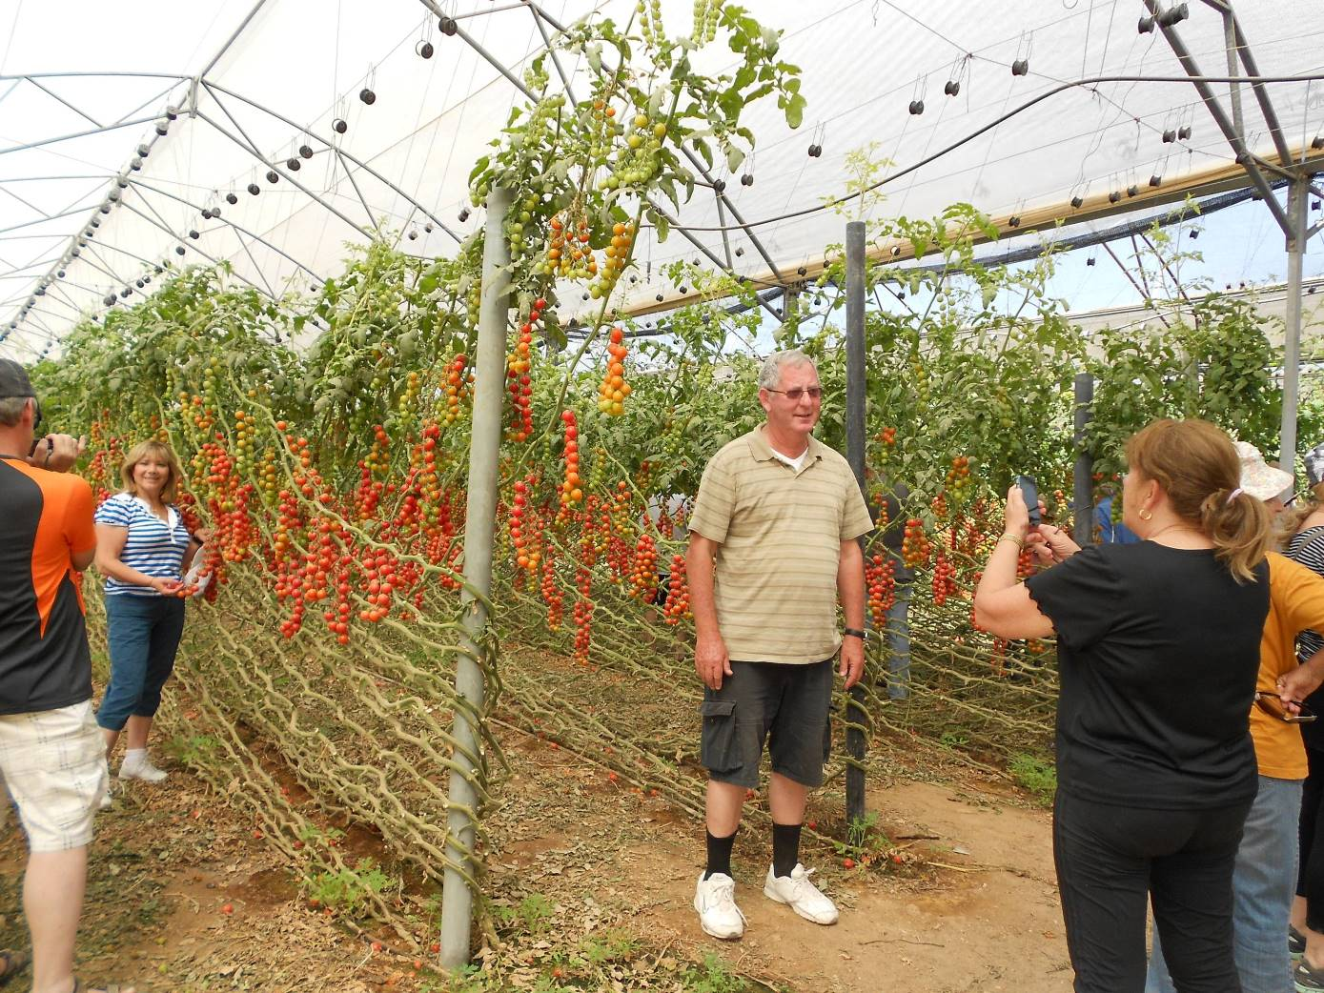
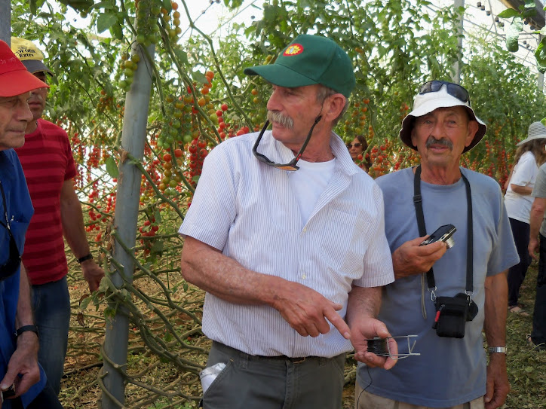
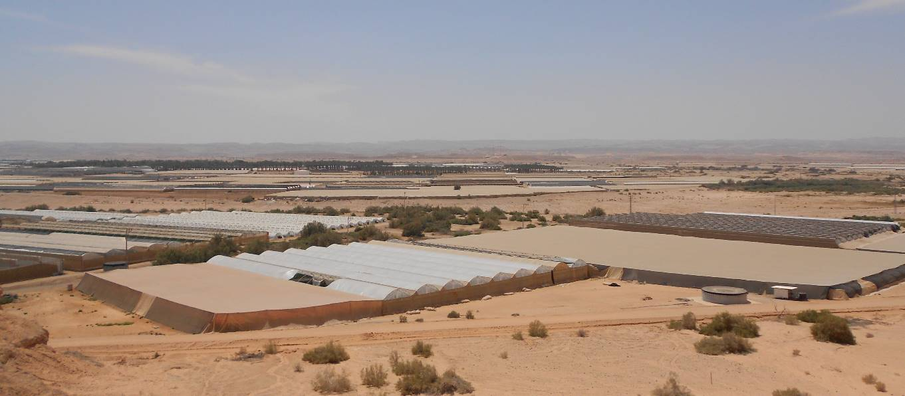
עולה על גדותיו
יהודי לא עוקר חקלאים ! זועקים אנשי עין יהב מחולדה – יגאל גל, צ'צ'ה פורת ואמנון בר-לבן העומד מעליהם.
ואנו נזכרנו בחקלאות המצטיינת והמדהימה אותה ביקרנו לפני מספר שנים בטיול משק לערבה

